点击文章左上角头像处红色“订阅”可以免费订阅

如果没有“订阅”选项，打开链接如何看待汉服舆情大战即可找到“选项”订阅。
如何看待汉服舆情大战 之二
刚刚写完汉服舆情大战的第一篇：《如何看待汉服舆情大战》
评论区就分成了鲜明对立的两派，还有读者在后台留言。在批评笔者的留言中，有的读者说笔者“不唯物”、“不配叫井冈山”；有的读者说“终于看清了你的底色”；有的读者认为笔者“脱离群众高高在上指导人民”“是右”；还有的读者给笔者定性“黄左”，质问笔者“真是傻还是装傻”。
笔者非常理解这些读者朴素的民族情感，也感谢读者朋友们的鞭策。
今天，我们二谈汉服文化。
1
笔者在第一篇就阐明：“作为‘自由’的一部分——穿衣‘自由’来说，只要广大人民群众喜欢——就像西装、比基尼也可以大行其道一样，大可不必对其口诛笔伐”、“穿汉服，我们不反对，毕竟那是穿衣自由”。
关于穿衣，别说是汉服、西装，就是用树叶蔽体，笔者也不反对。
笔者反对的是什么呢？笔者在第一篇文章已经阐述得非常清楚：
“如果将所谓的汉服当做汉族文化、传统文化，那就是太牵强了”、“但鼓吹汉服代表了民族文化，鼓吹汉服代表了民族复兴，那就是问题了”。
更进一步，笔者反对的是将长衫，作为所谓的“汉族文化”。（有的读者质问笔者：汉服不仅仅有长衫，还有短衫）
“在汉代、在唐朝，在任何一个朝代，中原农耕的汉族以及其他民族的劳苦大众，所谓的“汉服”——长衫从来与他们无缘。长衫是“精英”阶层的服装文化，从来不是最广大劳动人民的服装文化。”
2
为什么笔者反对将所谓的“汉服”当做“汉族文化”，笔者在上一篇文章中已经详细阐述，不再赘述。笔者从另外的角度在谈一下。
首先是互相尊重，不能双标。
记得20多年前，某位自称爱新觉罗后裔，也是打着“满族文化”、“传承文化”的旗号，日常穿着明黄色马褂，留清朝辫子，坚持"光前垂后"的满族发式，甚至以贵族的规格要求自己，比如非黄色不用等等。
2014年，大年初三初三，某爱新觉罗家族在某省举行家祭，带领宗亲身着明黄色满服按辈分排列，集体跪拜行三叩九拜大礼。完颜氏后裔某某某带领家族团队在XXX、XX等地满族民俗文化节上，展示传统祭祀礼仪，复刻八旗子弟民俗，年轻一辈身着旗装参与展演。
曝光后，遭到了一片声讨。
如果汉服也是传承“汉族文化”，按照中华人民共和国宪法第四条“中华人民共和国各民族一律平等”的原则，那满族也有权利传承所谓的“满族文化”，也应该尊重，不应该挨骂。为什么只允许汉服是传承“汉族文化”，而满族就不可以了呢？这显然是双标。
如果汉服也是传承“汉族文化”，按照中华人民共和国宪法第四条“中华人民共和国各民族一律平等”的原则，那么，回族、维吾尔族等穆斯林也可以穿阿巴雅、恰多尔、准白、尼卡布、波卡（布嘎），也可以传承“民族文化”。但显然，这种长袍、遮脸的服装曾经遭到广大群众的声讨。
我可以，你不可以，这不就是双标吗？
双标是回旋镖，所谓的汉服代表的“汉族文化”是回旋镖，最后打中的是鼓吹汉服是“汉族文化”的脸。而且打得不轻。
（再强调一遍，笔者并不反对汉服，正如不反对西装一样，那是穿衣自由。笔者反对将所谓的“汉服”当做“汉族文化”）
在民族政策中，双标，就是不平等；不平等，就是民族压迫。
马列毛主义者在民族问题上，从来不双标，从来都是各民族平等、互相尊重。当然，对一些落后的少数民族地区，在政治、经济、文化等方面对其真诚地帮助，帮助其培养民族干部，有一些倾斜政策，使其快速赶上来，这是完全必要的。
（关于高考加分、生育，请见第一篇：如何看待汉服舆情大战）
列宁在阐述民族政策时，特别注重的是民族融合，而不是民族差异。
列宁在《民族问题提纲》中说：
【凡人口占多数的民族企图用来为自己建立民族特权或缩小少数民族的权利（在教育事业、使用某种语言、预算等方面）的任何措施，应当一律宣布无效，谁采取这种措施，谁就应当受到惩罚。】
【从社会民主党的观点来看，无论直接或间接地提出民族文化的口号，都是不能允许的。这个口号是不正确的，因为人类的整个经济、政治和精神生活在资本主义制度下就已经愈来愈国际化了。社会主义会把这三方面的生活完全国际化。现在就已经由各国无产阶级系统地建立起来的国际文化，并不是把“民族文化”（不论是哪一个民族集体的）全盘接受下来，而是只吸取每个民族文化中彻底民主主义的和社会主义的因素。】
列宁《关于民族问题的批评意见》：
【任何自由派资产阶级的民族主义，都会在工人中起严重的腐蚀作用，都会使自由的事业和无产阶级阶级斗争的事业遭受极大的损失。尤其危险的是，资产阶级的（以及资产阶级－农奴主的）趋向是以“民族文化”的口号作掩护的。黑帮和教权派以及一切民族的资产者，都在大俄罗斯的、波兰的、犹太的、乌克兰的等等民族文化的幌子下，干反动肮脏的勾当。】
【我们要告诉一切民族的社会党人：每一个现代民族中，都有两个民族。每一种民族文化中，都有两种民族文化。】
【每个民族文化，都有一些民主主义的和社会主义的即使是不发达的文化成分，因为每个民族都有被剥削劳动群众，他们的生活条件必然会产生民主主义的和社会主义的意识形态。但是每个民族也都有资产阶级的文化（大多数还是黑帮的和教权派的），而且这不仅表现为一些“成分”，而表现为占统治地位的文化。因此，笼统说的“民族文化”就是地主、神父、资产阶级的文化。】
【民族文化的口号是资产阶级的（而且常常是黑帮－教权派的）骗局。我们的口号是民主主义的和全世界工人运动的各民族共同的文化。】
古、今、中、外，民族的分裂，一般来说，都是打着“‘民族文化’的口号作掩护的”。所以，各民族的无产阶级应该强调的是无产阶级的联合，强调的是向一切进步的文化——也就是民主的、社会主义的文化融合。
各民族的民族文化，都应该向一切进步的文化——也就是民主的、社会主义的文化融合。
鼓吹早已经被历史的车轮所淘汰的所谓的“汉服”并将其吹捧为“汉族文化”“文化复兴”、“民族复兴”，就是在鼓励各民族的文化差异，往严重了说，就是在客观上促使民族分裂（无论主观意识如何）。
再强调一遍，汉服作为服装样式，笔者并不反对，笔者反对的是以所谓的“汉服”作为“汉族文化”。
高重要的是，即使汉服是传统文化，那它也不是汉族的，而是多民族的——汉朝统治下，是多民族的融合在一起的，绝不仅仅是汉族。应该是中华民族文化。
我们时刻要记住毛主席所讲的：“汉族人口多，也是长时期内许多民族混血形成的”。也就是说，我们的祖先也可能是契丹、党项、鲜卑族、羌族等等。
3
有的人会说，你否定汉服，就是否定“汉族文化”就是否定“民族文化”。
马克思主义者从来不否定民族文化。（当然，笔者肯定不敢妄称自己是马克思主义者。笔者知道自己几斤几两，完全不够资格成为马克思主义者）
对于客观存在的各民族文化，我们应该如何对待呢？
列宁认为应该促进各民族同化，而不是促进各民族往不同方向发展。
列宁《关于民族问题的批评意见》：
【反对一切民族压迫的斗争是绝对正确的。为一切民族发展，为笼统的“民族文化”而斗争是绝对不正确的。全世界资本主义社会的经济发展给我们提供了一些没有充分发展的民族运动的实例，提供了一些由若干小民族组成大民族或损害某些小民族而组成大民族的实例，也提供了一些民族同化的实例。资产阶级民族主义的原则是笼统的民族发展，由此而产生了资产阶级民族主义的局限性，由此而产生了难解难分的民族纠纷。无产阶级不仅不维护每个民族的民族发展，相反，还提醒群众不要抱这种幻想，无产阶级维护资本主义周转的最充分的自由，欢迎民族的一切同化，只要同化不是强制性的或者依靠特权进行的。】
【无产阶级不能支持任何巩固民族主义的做法，相反，它支持一切有助于消灭民族差别、消除民族隔阂的措施，支持一切促进各民族间日益紧密的联系和促进各民族打成一片的措施。不这样做就站到反动的民族主义市侩一边去了。】
【我们提出“民主主义的和全世界工人运动的各民族共同的文化”这个口号，只是从每一个民族的文化中抽出民主主义和社会主义的成分，我们抽出这些成分只是并且绝对是为了对抗每个民族的资产阶级文化、资产阶级民族主义。】
列宁所阐述的，是要坚决反对笼统的“民族发展”，是坚决反对向不同的方向发展民族文化。列宁所阐述的，是要促进民族同化（或者叫融合），这种同化（融合）是“从每一个民族的文化中抽出民主主义和社会主义的成分”而决不允许“强制性的或者依靠特权进行”。如果不这样做而是将没有民主成分、没有社会主义成分的“民族文化”大力发展、鼓吹，那就是“站到反动的民族主义市侩一边去了”。而“民族主义市侩”所鼓吹的“民族文化”带来的必然是民族的隔阂与分裂。
在沙俄时期，包括一些马克思主义者在内，比如斯·格·邵武勉——俄国布尔什维克核心领导人之一，也被“民族主义”、“民族文化”所蒙蔽。还有一些大俄罗斯主义者就鼓吹“国语”——将俄语作为全俄国的语言。
列宁在《给斯·格·邵武勉的信》中专门对此进行了批判：
【您拥护在俄国推行国语。认为它（指推行国语——井冈山观心注）是“必要的；它（指推行国语——井冈山观心注）起过并且还将起巨大的进步作用”。绝对不能同意。我早就在“真理报”上谈过这个问题了，到目前为止还没有出现过反驳意见。您的论据完全不能说服我，而是恰恰相反。俄罗斯语言对许多弱小民族和落后民族起过进步作用，这是不容争辩的。但是，难道您看不见，假如不搞强迫的话，它本来可以在更大的范围内起进步作用？难道“国语”不正是驱使大家离开俄罗斯语言的一根棍子吗？？您怎么就不想弄明白在民族问题上特别重要的那种心理因素呢？只要搞一点强迫，这种心理因素就会破坏和损害中央集权、大国家和统一语言的无可争辩的进步作用，使之化为乌有。】
【经济比心理因素更重要：俄国已经有了资本主义经济，它正在使俄罗斯语言成为必不可少的东西。您难道不相信经济的力量而想用警察坏蛋们的棍棒来“加强”经济吗？？难道您看不见，您这样做是在破坏经济、阻碍经济的发展吗？？难道可恶的警察制度的垮台，不能使保卫和推广俄罗斯语言的自由团体增多十倍（以至千倍）吗？？不，我决不能同意您的意见。并且要责备您，因为您搞的是君主制普鲁士式的社会主义！！】
【关于民族问题的通俗小册子是很需要的。您只管写吧。等待您的回信，紧紧地，紧紧地握您的手。向全休朋友问好】
列宁的观点是，随着经济的发展，最方便人民群众的语言——俄语一定会成为通用语言——这是经济发展的必然结果，根本不需要人为地强迫它成为“国语”。
新中国前三十年，在毛主席的领导下，民族问题处理得非常好。
毛主席在《论十大关系》中说：
【我们着重反对大汉族主义。地方民族主义也要反对，但是那一般地不是重点。
我国少数民族人数少，占的地方大。论人口，汉族占百分之九十四，是压倒优势。如果汉人搞大汉族主义，歧视少数民族，那就很不好。而土地谁多呢？土地是少数民族多，占百分之五十到六十。我们说中国地大物博，人口众多，实际上是汉族“人口众多”，少数民族“地大物博”，至少地下资源很可能是少数民族“物博”。
各个少数民族对中国的历史都作过贡献。汉族人口多，也是长时期内许多民族混血形成的。历史上的反动统治者，主要是汉族的反动统治者，曾经在我们各民族中间制造种种隔阂，欺负少数民族。这种情况所造成的影响，就在劳动人民中间也不容易很快消除。所以我们无论对干部和人民群众，都要广泛地持久地进行无产阶级的民族政策教育，并且要对汉族和少数民族的关系经常注意检查。早两年已经作过一次检查，现在应当再来一次。如果关系不正常，就必须认真处理，不要只口里讲。】
在“无产阶级的民族政策教育”下，包括藏族同胞、回族维吾尔族穆同胞等在内的各族同胞用新思想、新文化、新风俗、新习惯来武装自己，作为新文化的一部分——服装也逐步融合，脱去长衫，一切都劳动化、革命化（所谓的“汉服”所代表的“汉族文化”没有什么革命性，只有“犯我大汉者虽远必诛”的大汉荣光。）。各民族的最广大劳动人民亲如一家，情同兄弟姐妹，体现了“四新”纯洁的阶级感情。只有极少数的各民族（包括汉族）曾经的“上等人”、“精英”们心怀不满，有的甚至搞分裂。但这都是极少数的一小撮过去的不劳而获的“上层”而已，最广大的各种劳动人民团结一心建设社会主义新中国，亲密无间。新中国的民族政策，正是依靠最广大的劳动人民，才有了如此辉煌的成就。
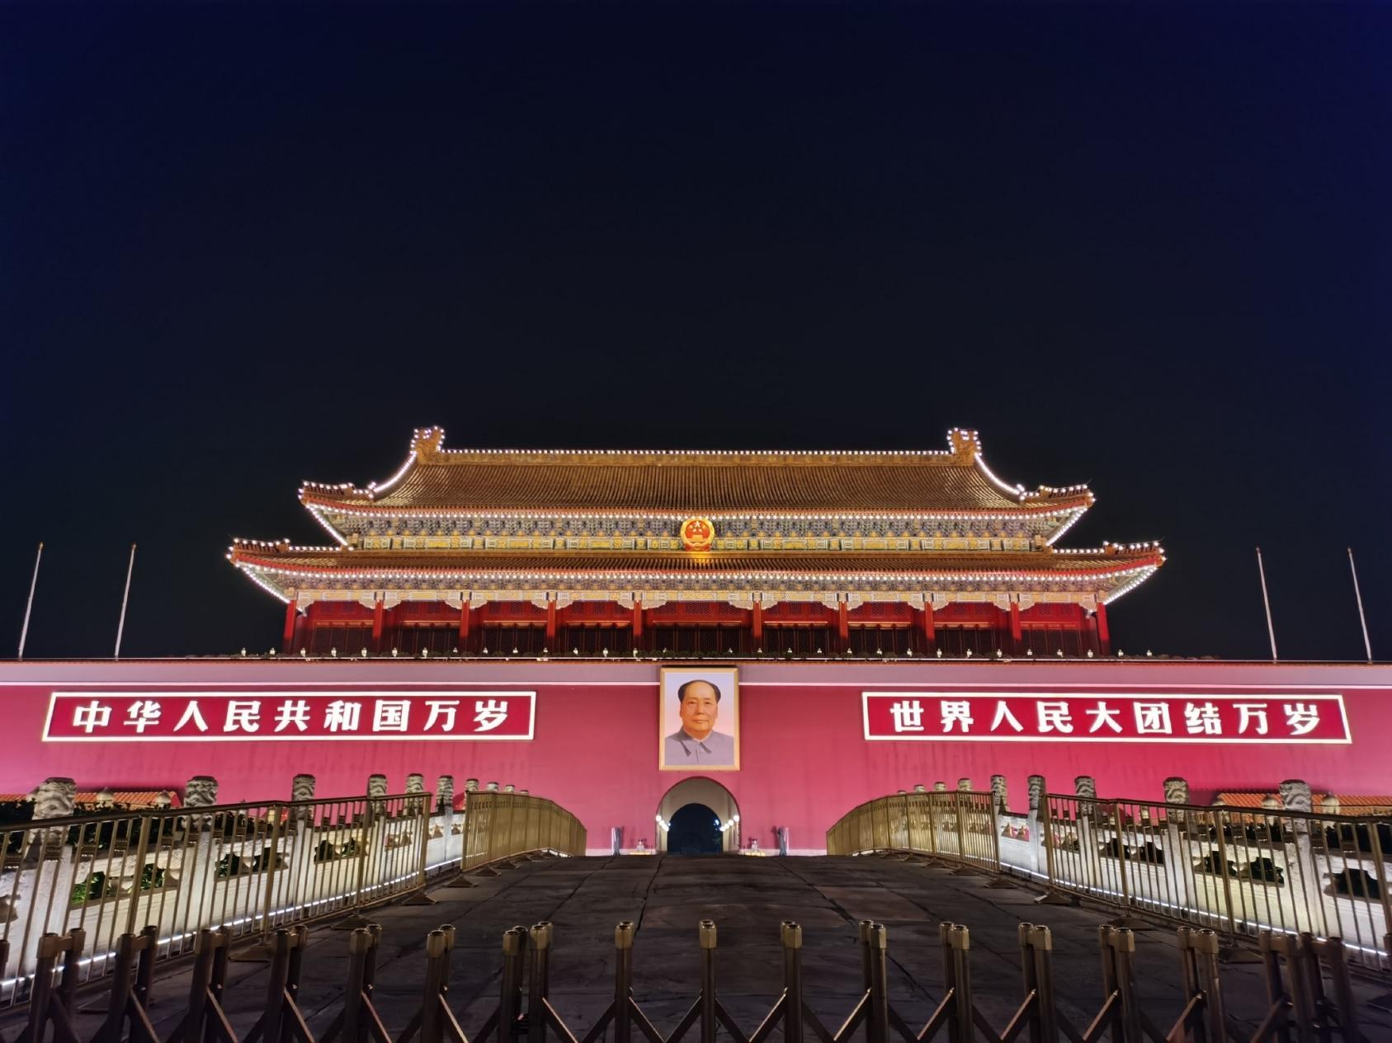
当然，真正的社会主义制度下，在一些重大节日，作为一种象征——穿上民族服装象征各民族团结，这是完全没有问题的，这是革命性的，是无产阶级的团结、是劳动人民的团结。新中国前三十年就有很多象征民族团结的穿着各民族服装的文艺作品（要用服装表现各民族）。
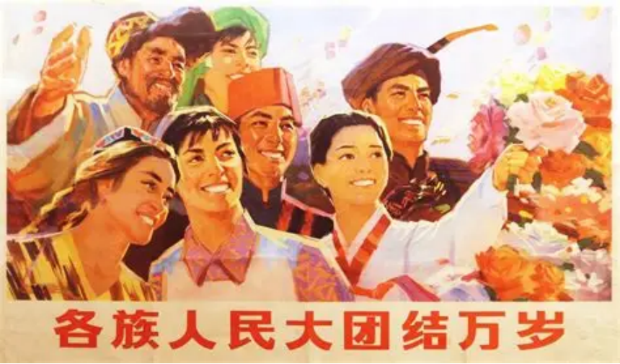
改革开放后的民族政策，请见第一篇：如何看待汉服舆情大战中的《邓力群自述：十二个春秋》部分。
4
如果不用“无产阶级的民族政策教育”，如果不依靠各民族的最大多数的劳动人民，而用民族叙事、依靠少数的上层——特权阶级，必然会带来主体民族用收买政策来收买少数民族——比如过分的民族倾斜政策去收买少数民族团结——但这是徒劳的。收买政策还会带来主体民族人民的不满。无论多么倾斜的收买政策，都无法改变各民族劳动人民被特权阶层剥削、压迫的事实——政治上表现是不平等、经济上表现就是贫富两极分化——从而无法改变各民族劳动人民的不满。
包括苏联的修正主义在内的私有制下，就是用民族叙事、依靠各民族的上层——特权阶级。这种情况下，不可能有真正的民族团结，只有越来越大的民族分歧，越来越多的民族矛盾。
为什么呢？
因为资产阶级以及苏联修正主义叛徒集团，不敢提民族文化革命化，也就是不敢用阶级叙事——阶级叙事下的革命文化核心是要砸碎吃人的私有制，砸烂一切剥削、压迫制度。
被砸碎、砸烂的正是资产阶级以及苏联修正主义叛徒集团和他们的经济基础、上层建筑。
资产阶级、苏联修正主义叛徒集团怎么敢用阶级叙事来处理民族问题呢？不可能的。那就只剩下一个手段——民族主义。
民族主义是双刃剑，对自己民族有利的同时，可能会损害其他民族的利益，而其他民族也采用相同的策略，就会反过来损害别的民族的利益。所以，私有制下，民族矛盾是死结，是无法化解的。
我们以苏修为例。
在斯大林逝世前，实行平等的民族政策。在执行民族政策时，依靠的是各民族的最广大劳动人民。虽然执行得不完美，还有一些民族矛盾，但远没有那么尖锐。
赫鲁晓夫上台后，全面推行他的修正主义路线，他不再依靠劳动人民，而是依靠一小撮修正主义叛徒集团。这个叛徒集团成为了苏联的特权阶级。
《关于赫鲁晓夫的假共产主义及其在世界历史上的教训――九评苏共中央的公开信》（1964年7月14日）：
【赫鲁晓夫所实行的是彻头彻尾的修正主义路线。在这种路线下，不仅旧的资产阶级分子猖狂地活动起来，而且在苏联党、政领导干部中，国营企业和集体农庄的负责人中，文化、艺术和科学技术等部门的高级知识分子中，产生出大批的新资产阶级分子。
目前在苏联，新资产阶级分子不仅在数量上空前地增长了，而且在社会地位上也有了根本的变化。在赫鲁晓夫上台以前，他们在苏联社会中并不占统治地位，他们的活动受到种种限制和打击。在赫鲁晓夫上台以后，随着赫鲁晓夫逐步地篡夺了党和国家的领导权，他们就在党、政、经济、文化等部门占据了统治的地位，形成苏联社会上的特权阶层。
这个特权阶层，是目前苏联资产阶级的主要组成部分，是赫鲁晓夫修正主义集团主要的社会基础。赫鲁晓夫修正主义集团，就是苏联资产阶级特别是这个阶级中的特权阶层的政治代表。
赫鲁晓夫修正主义集团在全国范围内，从中央到地方，从党政领导机关到经济、文化教育部门，进行一次又一次的清洗，撤换一批又一批的干部，把他们所不信任的人打下去，把他们的亲信安插到领导岗位上。
就拿苏共中央委员会来说，据统计，经过一九五六年苏共第二十次代表大会和一九六一年苏共第二十二次代表大会，一九五二年苏共第十九年次代表大会选出的苏共中央委员，有近百分之七十被清洗了。一九五六年苏共第二十次代表大会选出的苏共中央委员，在一九六一年苏共第二十二次代表大会时也被清洗了近百分之五十。
再拿地方各级组织来说，据不完全的统计，苏共第二十二次代表大会前夕，赫鲁晓夫修正主义集团借口所谓“干部更新”，把各加盟共和国党中央、边疆区党委和州委的成员撤换了百分之四十五，市委和区委的成员撤换了百分之四十。一九六三年，赫鲁晓夫集团又借口划分所谓“工业党委”和“农业党委”，把各加盟共和国党中央和州党委会成员撤换了一半以上。
经过这一系列的变动，苏联特权阶层控制了苏联党政和其他重要部门。
这个特权阶层，把为人民服务的职权变为统治人民群众的特权，利用他们支配生产资料和生活资料的权力来谋取自己小集团的私利。
这个特权阶层，侵吞苏联人民的劳动成果，占有远比苏联一般工人和农民高几十倍甚至上百倍的收入。他们不仅通过高工资、高奖金、高稿酬以及花样繁多的个人附加津贴，得到高额收入，而且利用他们的特权地位，营私舞弊，贪污受贿，化公为私。他们在生活上完全脱离了苏联劳动人民，过着寄生的腐烂的资产阶级生活。
这个特权阶层，思想上已经完全蜕化，完全背离了布尔什维克党的革命传统，抛弃了苏联工人阶级的远大理想。他们反对马克思列宁主义，反对社会主义。他们自己背叛革命，还不准别人革命。他们唯一的考虑，是如何巩固自己的经济地位和政治统治。他们的一切活动，都以特权阶层的私利为转移。
赫鲁晓夫集团篡夺了苏联党和国家的领导之后，正在把具有光荣革命历史的马克思列宁主义的苏联共产党变为修正主义的党，正在把无产阶级专政的苏维埃国家变为赫鲁晓夫修正主义集团专政的国家，并且正在逐步地把社会主义的全民所有制和集体所有制变为特权阶层的所有制。】
【赫鲁晓夫集团宣扬“苏联已经没有敌对阶级和阶级斗争”，这是为了掩饰他们对苏联人民进行残酷的阶级斗争的真相。
赫鲁晓夫修正主义集团所代表的苏联特权阶层，只占苏联人口的百分之几。他们在苏联干部队伍中，也只占极少数。他们同占苏联人口百分之九十以上的苏联人民，同苏联的广大干部和共产党员，是根本对立的。苏联人民同他们之间的矛盾，是目前苏联国内的主要矛盾，是不可调和的对抗性的阶级矛盾。】
文中指出“这个特权阶层，侵吞苏联人民的劳动成果”，这会造成什么后果呢？
因为俄罗斯族在苏联是绝对的主体民族，特权阶层的大多数人都是俄罗斯族。因此在各少数民族的劳动人民心中，就会看到是经济利益、政治利益都被俄罗斯族占有的假象（实际是各民族的特权阶层，不仅仅是俄罗斯族的特权阶层），进而将这种阶级矛盾误认为民族矛盾——凭什么我产粮食要给另一个民族？凭什么我产石油要给另一个民族？凭什么我产煤炭要给另一个民族？凭什么我产棉花要给另一个民族？这种情况下，就给苏联的民族分裂创造了土壤。
我们看看苏修时期，大俄罗斯民族的政治地位。
根据大连海运局工人理论组嘉荣编写、人民出版社1978年1月出版的《今日的苏联是各族人民的监狱》：
【由俄罗斯新资产阶级分子把持党政机关重要职务，是苏修叛徒集团对非俄罗斯族加强统治的重要手段。
按照列宁的原则，在民族地区应当尽量由本民族干部参加党政机关的领导工作，各民族共和国和各民族地区的党政机关，主要应当由熟悉各该民族的语言、生活方式和风俗习惯的本地人组成。“在联盟的中央执行委员会中要绝对坚持由俄罗斯人、乌克兰人、格鲁吉亚人等等轮流担任主席。绝对坚持”（《列宁全集》第33卷第334页）】
【苏修叛徒集团违背列宁主义，破坏民族自治的原则，推行大俄罗斯沙文主义政策，从中央到地方，全由俄罗斯新资产阶级分子掌握党政大权，控制各关键的领导岗位。在苏共中央统治机构中，共有主席团委员16人，其中俄罗斯10人；书记处书记11人，其中俄罗斯10人；政府各部部长和部一级国家委员会主席共有79人，其中63人是俄罗斯族。在各加盟共和国里，党的第一书记虽由本族人担任，但第二书记几乎都是俄罗斯人，他们既握有实权，又在实际上起着监督第一书记和当地党政机关民族干部的作用。在苏共中央内，对每个加盟共和国都设立了一个负责处理这个加盟共和国日常事务的组织局，这个局的职能就是监督和指导加盟共和国党中央的工作。此外，莫斯科还派出大量的所谓“高级委员”去加盟共和国检查与巡视。因此实际大权，牢牢地掌握在俄罗斯官僚资产阶级及其亲信者的手中。在加盟共和国政府各部和部一级国家委员会主席中，俄罗斯人也占很大的比重。根据1971年的统计，拉脱维亚共和国政府各部部长中，俄罗斯人占36.6%,哈萨克共和国政府各部部长中占37.1%，乌兹别克共和国政府各部部长中占38.2%，吉尔吉斯共和国政府各部部长中占48%。而且严重的是，几乎在每个本族人的部长下面都有一名俄罗斯人担任副部长，同样起着监督部长的作用。在各加盟共和国的州一级干部中，一半以上的高级官员是俄罗斯人。至于在克格勃等保安机构中，几乎无一例外的全是俄罗斯人。在各加盟共和国的中、下级机构和厂矿企业中，苏修公然宣称列宁的民族政策已经过时，“现在，不能根据民族特点来挑选干部，而应着重在才能、天赋、修养和能力上”，因此，“几乎一切重要岗位都被俄罗斯人占据了”。例如，在拉脱维亚的市和区的党委书记中，本族干部只占47%。而且，其中还有许多名义上的拉脱维亚人，因为他们生长在俄罗斯，根本不会说本族的话。在拉脱维亚首都里加市，情况更是严重，市苏维埃各部门的负责干部中，没有一个拉脱维亚人。】
上述资料可见，大俄罗斯族在苏联的政治生活中占有多大的比重。在这么大的比重中，其他少数民族自然会被蒙蔽，将阶级压迫等同于民族压迫——大俄罗斯民族对少数民族的压迫，从而加大民族矛盾，进而扩大到民族分裂。（正确的做法是各民族劳动人民团结起来消灭苏联各民族修正主义叛徒集团，而不是民族分裂）
因为修正主义叛徒集团要掩盖阶级压迫的真相——“为了掩饰他们对苏联人民进行残酷的阶级斗争的真相”，所以修正主义叛徒集团绝对不敢提阶级、不敢提阶级斗争，那就注定他们要宣扬“苏联已经没有敌对阶级和阶级斗争”。
民族矛盾掩盖阶级矛盾，最有利于各民族的剥削阶级。
不敢提阶级，不敢提阶级斗争——不敢阶级叙事，那就只能端出来民族主义这个资产阶级的粪缸，用阶级叙事来取代阶级叙事。必然要大肆宣扬民族主义、大俄罗斯族是主体民族，宣扬骗人的民族平等。
民族叙事，带来的结果只有一个——民族分裂。
这是一个死结——知道药方却没法用，正如国民党反动派、日本侵略者明明知道毛主席领导的中国共产党带领人民打的是人民游击战争，但他们却没法炮制一样。
5
不仅仅是在苏修，在全世界范围内的任何一个私有制的多民族国家（包括修正主义），大肆宣扬民族主义、大搞民族文化，结果都是民族矛盾异常尖锐。
没有阶级性、没有革命性、没有民主性、没有社会主义性的所谓的“民族文化”不是真正的民族文化；马克思主义的民族文化一定是有着鲜明的阶级性、革命性、民主性、社会主义性。
所谓的“汉族文化”抽调了阶级性、革命性、民主性、社会主义性，不能与其他民族的民主、社会主义文化融合，而这，也正是批判大搞所谓的“汉族文化”所在。
在批判所谓的“汉族文化”同时，也要教育各民族劳动人民，要发展民族文化中的社会主义内容的文化，坚决抵制各民族少数特权阶级用民族文化对劳动人民进行蛊惑、蒙蔽。
只有运用马克思主义的历史唯物主义、辩证唯物主义的阶级史观处理民族问题才无所畏惧——因为它是为着所有的劳动人民的。无产阶级与资产阶级是完全对立的，我有的就不让你有，不是东风压倒西风就是西风压倒东风。这种路线是完全公开的，丝毫没有隐瞒，而资产阶级的民族主义却要以“平等”的名义遮盖——无产阶级与资产阶级怎么可能平等呢？
包括各民族无产阶级在内的最广大劳动人民只有用阶级分析的方法，用马列毛主义武装自己的头脑，消灭私有制，才能真正地走向民族团结，才能真正地成为一家人。
各民族的团结，是各民族劳动人民的团结，是各民族无产阶级的团结，绝不是与各民族剥削阶级的团结。
全世界各民族无产阶级的兄弟姐妹，一定要擦亮眼睛。

九云图无法下载文字版，如需转载，请发邮件到jgsgx1966@outlook.com免费获取word版
“井冈山观心1927”已经多次被禁言，为防失联，笔者又注册了几个备用公众号，以及各平台ID，长按二维码可以直接关注：
公众号（4个）：
井冈山观心1927
井冈山观心1949
井冈山观心1966
井冈山观心1976
微博（2个）：
井冈山观心1966
井冈山观心1976
知乎：
井冈山观心
小红书：
井冈山观心
电子邮箱：jgsgx1966@outlook.com


